**ÁLGEBRA**

**1.- Leyes de los exponentes**

***Caso 1. Multiplicación***

Si la base es la misma, se suman los exponentes.

$$a^{m}a^{p}=a^{m+p}$$

***Caso 2. División***

Si la base es la misma, al exponente del numerador se le resta el exponente del numerador.

$$\frac{a^{m}}{a^{p}}=a^{m-p}$$

***Caso 3. Potenciación***

Se multiplican los exponentes

$${\left(a^{m}\right)}^{p}=a^{mp}$$

***Caso 4. Radicación***

El exponente del radicando (cantidad dentro de la raíz) se divide entre el índice de la raíz.

$$\sqrt[p]{a^{m}}=a^{m/p}$$

***Caso 5. Exponente cero***

Si $a≠0,$ entonces $a^{0}=1$

***Caso 6. Exponente negativo***

$$\frac{1}{a^{m}}=a^{-m}$$

Ejemplos:

Realizar las siguientes operaciones con exponentes.

1.- $\left(x^{4}\right)\left(x^{7}\right)$

Como la base es la misma en ambos factores, se tiene el caso 1. Por tanto:

$$\left(x^{4}\right)\left(x^{7}\right)=x^{4+7}=x^{11}$$

2.- ${\left(y^{3}\right)}^{5}$

Corresponde al caso 3. Por tanto:

$${\left(y^{3}\right)}^{5}=y^{3\left(5\right)}=y^{15}$$

3.- $\frac{w^{5}}{w^{2}}$

Como la base es la misma en numerador y denominador, corresponde al caso 2.

$$\frac{w^{5}}{w^{2}}=w^{5-2}=w^{3}$$

4.- $\sqrt[3]{u^{12} }$

Corresponde al caso 4.

$$\sqrt[3]{u^{12}}=u^{{12}/3}=u^{4}$$

5.- $\left(c^{4}\right)\left(d^{3}\right)$

En esta multiplicación, los factores no tienen la misma base, por tanto, no se puede aplicar la regla del caso 1.

$$\left(c^{4}\right)\left(d^{3}\right)=c^{4}d^{3}$$

**Ejercicios:**

1.- Realizar las siguientes operaciones:

a) $\frac{b^{6}}{b^{5}}$ b) ${\left(d^{4}\right)}^{6}$

c) $\sqrt[5]{z^{15}}$ d) $\left(x^{2}\right)\left(x^{5}\right)$

e) $\frac{c^{4}}{c^{6}}$ f) ${\left(m^{2}\right)}^{5}{\left(m^{3}\right)}^{4}$

g) ${\left(x^{5}y^{4}\right)}^{6}$

2.- En las siguientes operaciones, colocar el número faltante arriba de la línea:

a) $\left(y^{3}\right)\left(y^{__}\right)=y^{11}$ b) ${\left(z^{4}\right)}^{__}=z^{12}$

c) $\sqrt[__]{n^{30}}=n^{6}$ d) $\frac{u^{10}}{u^{__}}=\frac{1}{u^{3}}$

**2a.- Multiplicación de expresiones algebraicas**

Para multiplicar expresiones algebraicas, se realiza la multiplicación de cada término de la primera expresión por cada término de la segunda expresión y después, se reducen los términos semejantes que se hayan obtenido.

Recuerde que al realizar la multiplicación, cuando la literal está en ambos factores, se suman sus exponentes, es decir:

$a^{m}a^{p}=a^{m+p}$ (caso de multiplicación)

Ejemplos:

a) Multiplicar $x^{4}$ por $3x^{2}-6x+11$

$$x^{4}\left(3x^{2}-6x+9\right)=x^{4}\left(3x^{2}\right)-x^{4}\left(6x\right)+x^{4}\left(11\right)=3x^{6}-6x^{5}+11x^{4}$$

b) Multiplicar $2x+5$ por $3x^{2}-7x-8$

$$\left(2x+5\right)\left(3x^{2}-7x-8\right)$$

$$=\left(2x\right)\left(3x^{2}\right)+\left(2x\right)\left(-7x\right)+\left(2x\right)\left(-8\right)+5\left(3x^{2}\right)+5\left(-7x\right)+5\left(-8\right)$$

$$=6x^{3}-14x^{2}-16x+15x^{2}-35x-40$$

$$=6x^{3}+x^{2}-51x-40$$

c) Multiplicar $a^{3}b^{4}+5a^{4}b$ por $3a^{4}b^{2}-9a^{2}b^{3}$

$$\left(a^{3}b^{4}+5a^{4}b\right)\left(3a^{4}b^{2}-9a^{2}b^{3}\right)$$

$$=a^{3}b^{4}\left(3a^{4}b^{2}\right)-a^{3}b^{4}\left(9a^{2}b^{3}\right)+5a^{4}b\left(3a^{4}b^{2}\right)-5a^{4}b\left(9a^{2}b^{3}\right)$$

$$=3a^{7}b^{6}-9a^{5}b^{7}+15a^{8}b^{3}-45a^{6}b^{4}$$

**Ejercicios:**

1.- Realizar las siguientes multiplicaciones.

a) $6y^{3}$ por $2y^{5}+7y^{3}-10y+6$

b) $a-2$ por $a^{2}+2a+4$

c) $x^{2}-3x+5$ por $3x^{2}+7x+9$

d) $3x^{3}+2$ por $4x^{2}+5x-9x^{3}$

e) $2a^{3}-5a^{2}+7$ por $a^{6}+a^{4}-3$

f) $a^{2}b^{2}$ por $3ab-5a^{2}+7b$

g) $5y^{2}-8y-13$ por $10y^{6}$

h) $x-2$ por $x^{5}+3x^{4}-18x^{3}+40x^{2}+9x-19$

**2b) División de expresiones algebraicas**

Las divisiones de expresiones algebraicas se pueden clasificar en:

***1.- División entre monomio.***

En este caso, se divide cada uno de los términos del binomio, trinomio o polinomio entre el monomio, realizando la división de los coeficientes y restando los exponentes de las literales.

Recuerde la ley de exponentes $\frac{a^{m}}{a^{p}}=a^{m-p}$

Ejemplos:

a) Dividir $6x^{3}y^{4}-9x^{5}y^{2}$ entre $3x^{3}y^{2}$.

$\left(6x^{3}y^{4}-9x^{5}y^{2}\right)÷\left(3x^{3}y^{2}\right)=\frac{6x^{3}y^{4}}{3x^{3}y^{2}}-\frac{9x^{5}y^{2}}{3x^{3}y^{2}}$

$$=2x^{3-3}y^{4-2}-3x^{5-3}y^{2-2}=2x^{0}y^{2}-3x^{2}y^{0}=2y^{2}-3x^{2}$$

b) Dividir $48x^{7}-24x^{5}+33x^{4}-12x^{3}+2x-18$ entre $6x^{3}$.

$$\left(48x^{7}-24x^{5}+33x^{4}-12x^{3}+2x-18\right)÷\left(6x^{3}\right)$$

$$=\frac{48x^{7}}{6x^{3}}-\frac{24x^{5}}{6x^{3}}+\frac{33x^{4}}{6x^{3}}-\frac{12x^{3}}{6x^{3}}+\frac{2x}{6x^{3}}-\frac{18}{6x^{3}}$$

$$=\frac{48}{6}x^{7-3}-\frac{24}{6}x^{5-3}+\frac{33}{6}x^{4-3}-\frac{12}{6}x^{3-3}+\frac{2}{6}x^{1-3}-\frac{18}{6}x^{-3}$$

$$=8x^{4}-4x^{2}+\frac{11}{2}x^{1}-2x^{0}+\frac{1}{3}x^{-2}-3x^{-3}$$

$$=8x^{4}-4x^{2}+\frac{11}{2}x-2+\frac{1}{3x^{2}}-\frac{3}{x^{3}}$$

***2.- División entre binomio, trinomio o polinomio.***

En esta situación se utiliza la división larga, como se muestra en los siguientes ejemplos:

a) Dividir entre 



Primero se divide el término 2x4 entre el término x2 , obteniéndose 2x2 . A continuación este primer resultado se multiplica por cada uno de los términos del divisor,  y se cambia el signo de cada uno de los términos de este producto: . Este resultado se suma al divisor: .

Estos pasos se muestran a continuación.



A continuación se divide el término -6x3 entre el término x2 , obteniéndose

-6x . Este resultado se multiplica por cada uno de los términos del divisor,  y se cambia el signo de cada uno de los términos de este producto: . Este resultado se suma al divisor: .

Estos pasos se muestran a continuación, junto con los anteriores.



Luego se divide el término 20x2 entre el término x2 , obteniéndose 20 . Este resultado se multiplica por cada uno de los términos del divisor,  y se cambia el signo de cada uno de los términos de este producto: . Este resultado se suma al divisor: .

Estos pasos se muestran a continuación, junto con los anteriores.



Como el término -66x tiene un exponente menor que el término x2, no se puede seguir dividiendo. Por tanto, el cociente es **2x2-6x+20** y el residuo es

**-66x+20**.

b) Dividir entre 



Procediendo de forma similar:



El cociente es **4y+6** y el residuo es **3y-27**.

**Ejercicios:**

1.- Realizar las siguientes divisiones entre un monomio:

a) $12a^{4}-7a^{3}+18a$ entre $2a$

b) $8b^{4}+9b^{3}-12b^{2}$ entre $b^{3}$

c) $3x^{3}y^{4}+9x^{2}y^{5}+12x^{4}y^{2}-27x^{5}y^{8}$ entre $3x^{2}y^{2}$

d) $12x^{6}-10x+18x^{4}$ entre $2x^{2}$

2.- Realizar las siguientes divisiones entre binomio, trinomio o polinomio:

a) $5y^{4}+2y^{3}-10y+15$ entre $y-3$

b) $3z^{5}-12z^{2}$ entre $z^{2}+1$

c) $3x^{4}+9x^{3}+12x^{2}-10$ entre $x^{2}-4x$

d) $a^{5}$ entre $a^{2}-6a-1$

***3.- División sintética***

Este es un método para realizar división de expresiones algebraicas en los cuales el divisor es una binomio de primer grado (el máximo exponente de la única variable es igual a UNO).

***Ejemplo 1:***

Dividir $4x^{3}-5x^{2}-8$ entre $x+1$

Paso 1.

Se escriben los coeficientes del dividendo, ubicando ceros donde no exista ese término.

En este caso el dividendo es $4x^{3}-5x^{2}-8$ (el cual ya está ordenado en forma decreciente).

x3 x2 x Independiente

4 -5 0 -8

*Generalmente en la división sintética, el divisor es un factor lineal en el cual el coeficiente de la variable es UNO.*

Paso 2:

Se cambia el signo del término independiente del divisor.

El divisor es $x+1$, se acomoda junto con el dividendo anterior de la siguiente forma.

x3 x2 x Independiente Signo cambiado

4 - 5 0 - 8 - 1

Paso 3:

Se deja un renglón en blanco y el coeficiente de la mayor potencia “se baja”.

4 - 5 0 - 8 - 1

4

Paso 4:

La cantidad que se bajó se multiplica por el número que pertenece al divisor. En este caso, $4\left(-1\right)=-4$ y esta cantidad se coloca en el segundo renglón debajo del -5. Se suman algebraicamente.

4 - 5 0 - 8 - 1

- 4

4 - 9

Paso 5:

Este último resultado se multiplica por el número que pertenece al divisor. En este caso, $-9\left(-1\right)=9$ y esta cantidad se coloca en el segundo renglón debajo del 0. Se suman algebraicamente.

4 - 5 0 - 8 - 1

- 4 9

4 - 9 9

Paso 6:

Este último resultado se multiplica por el número que pertenece al divisor. En este caso, $9\left(-1\right)=-9$ y esta cantidad se coloca en el segundo renglón debajo del -8. Se suman algebraicamente.

4 -5 0 - 8 - 1

- 4 9 - 9

4 - 9 9 - 17

Paso 7: Identificación del resultado.

Como el dividendo $4x^{3}-5x^{2}-8$ es de tercer grado, el cociente es de segundo grado. Sus coeficientes están en el último renglón, por tanto, el cociente es $4x^{2}-9x+9$.

El residuo está ubicado al final del último renglón, es decir, -17.

***Ejemplo 2.***

Dividir $x^{4}+2x^{3}-8x-3$ entre $x-2$.

Siguiendo el mismo procedimiento:

|  |  |  |  |  |  |
| --- | --- | --- | --- | --- | --- |
| x4 | x3 | x2 | x | Indep. | Signo cambiado |
| 1 | 2 | 0 | -8 | -3 | +2 |
|  | 1(2)=2 | 4(2)=8 | 8(2)=16 | 8(2)=16 |  |
| 1 | 4 | 8 | 8 | 13 |  |

Por tanto, el cociente es $x^{3}+4x^{2}+8x+8$ y el residuo es $13.$

***Ejemplo 3.***

Dividir $2x^{5}+3x^{3}+10x-9$ entre

|  |  |  |  |  |  |  |
| --- | --- | --- | --- | --- | --- | --- |
| x5 | x4 | x3 | x2 | x | Indep. |  |
| 2 | 0 | 3 | 0 | 10 | -9 | +3 |
|  | 6 | 18 | 63 | 189 | 597 |  |
| 2 | 6 | 21 | 63 | 199 | 588 |  |

El cociente es $2x^{4}+6x^{3}+21x^{2}+63x+199$ y el residuo es $588.$

***Ejemplo 4***

Dividir $x^{4}-3x+9x^{2}$ entre $-x+5$.

Como ahora el coeficiente de x en el divisor es -1, no se puede aplicar directamente este método. Si se multiplican dividendo y divisor por -1 no se afecta la división:

$$\frac{x^{4}+9x^{2}-3x}{-x+5}=\frac{-x^{4}-9x^{2}+3x}{x-5}$$

y se emplea el mismo procedimiento.

***Ejemplo 5***

Dividir ${2x}^{3}+5x-8x^{2}+4$ entre $2x+1$.

Como ahora el coeficiente de x en el divisor es 2, no se puede aplicar directamente este método. Dividiéndolo entre 2 se obtiene $x+1/2$.

Aplicando ahora la división sintética:

|  |  |  |  |  |
| --- | --- | --- | --- | --- |
| x3 | x2 | x | Indep. |  |
| 2 | -8 | 5 | 4 | -1/2 |
|  | -1 | 9/2 | -19/4 |  |
| 2 | -9 | 19/2 | -3/4 |  |

El residuo es -3/4 y el cociente “quedaría” $2x^{2}-9x+{19}/2$. Sin embargo, como el divisor se dividió entre 2, se debe hacer lo mismo al cociente, con lo cual resulta $x^{2}-\frac{9}{2}x+\frac{19}{4}$. (El residuo no se divide entre 2).

**Ejercicios:**

1.- Si es posible, realizar las siguientes operaciones por medio de división sintética. En caso contrario, explique por qué no se puede aplicar este método.

a) $2x^{2}-9$ entre $x-2$

b) $4x+5x^{3}-15$ entre $x+3$

c) $x^{6}-1$ entre $x+1$

d) $4x^{3}-6x^{2}-9x+8$ entre $x^{2}-2$

e) $x^{4}+x^{3}-x^{2}-x-1$ entre $x-1$

f) $4x^{2}-12x+13$ entre $2x+5$

**3.- Productos notables**

Son operaciones de multiplicación entre polinomios, que al ser muy comunes, se conoce de antemano la forma de su resultado.

* Binomios conjugados.

Se conocen como binomios conjugados aquellos que se diferencian por el signo que separa a los términos.



Ejemplos:

a) 

b) 

* Binomio al cuadrado.



Ejemplos:

a) 

b) 

* Binomio al cubo.



Ejemplos:

a) 



b) 



**Ejercicios:**

1.- Realice las siguientes operaciones.

a) 

b) 

c) 

d) $\left(8x+5y\right)\left(8x-5y\right)$

e) $\left(a^{2}+3b^{2}\right)\left(a^{2}-3b^{2}\right)$

f) ${\left(x^{4}-7\right)}^{3}$

**4.- Ecuaciones de primer grado con una incógnita**

**Método analítico.**

Para resolver la ecuación, es decir, obtener el valor de la incógnita que satisface la ecuación, debe despejarse la incógnita por medios algebraicos.

Ejemplos:

a) Resolver $4x+1=25$

$$4x+1=25$$

$$4x+1-1=25-1$$

$$4x=24$$

$$\frac{4x}{4}=\frac{24}{4}$$

La solución es

$x=6$

Se puede comprobar por medio de la sustitución de la solución en la ecuación original, debiendo obtenerse la misma cantidad en ambos lados de la ecuación.

$$4\left(6\right)+1=25$$

$$24+1=25$$

$$25=25$$

b) Resolver $2x-8=-5x+4$

$$2x-8+5x=-5x+4+5x$$

$$7x-8=4$$

$$7x-8+8=4+8$$

$$7x=12$$

$$\frac{7x}{7}=\frac{12}{7}$$

La solución es $x=\frac{12}{7}$

c) Resolver $4-\frac{2}{5}y=-5+\frac{1}{4}y$

$$4-\frac{2}{5}y-\frac{1}{4}y=-5+\frac{1}{4}y-\frac{1}{4}y$$

La operación de fracciones de los coeficientes de la variable es:

$$-\frac{2}{5}-\frac{1}{4}=\frac{-2\left(4\right)-1\left(5\right)}{20}=\frac{-8-5}{20}=-\frac{13}{20}$$

Sustituyendo:

$$4-\frac{13}{20}y-4=-5-4$$

$$-\frac{13}{20}y=-9$$

$$\left(-\frac{20}{13}\right)\left(-\frac{13}{20}y\right)=\left(-\frac{20}{13}\right)\left(-9\right)$$

La solución es $y=\frac{180}{13}$

**Ejercicios:**

1.- Resolver las siguientes ecuaciones de primer grado.

a) $-4x+18=2x-5$

b) $-4+3x=7x+8$

c) $9-\frac{2}{3}x=\frac{1}{4}x-7$

d) $50y+10=-145$

e) $3\left(7w-2\right)=5\left(4w-1\right)$

**Método gráfico.**

Para resolver gráficamente una ecuación de primer grado con una incógnita, se relaciona cada lado de la ecuación con una ecuación de la variable y.

Ejemplos:

1.- Resolver la ecuación $2x-1=5$

El lado izquierdo de la ecuación se considera para la ecuación lineal de 2 variables $y=2x-1$ (ecuación 1)

Realizando algo similar con el lado derecho, se obtiene $y=5$ (ecuación 2)

La representación gráfica de la ecuación 1 se muestra en la siguiente figura.

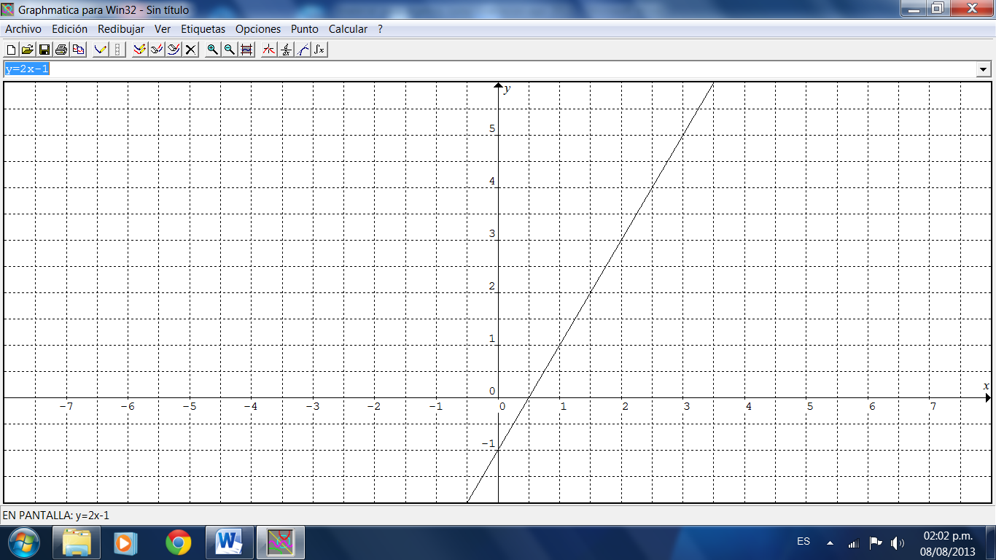

Corresponde a una recta cuya ordenada en el origen (cruce con el eje Y) es -1 y su pendiente (variación de Y debida a un incremento unitario de X) es +2.

La gráfica de la ecuación 2 es:

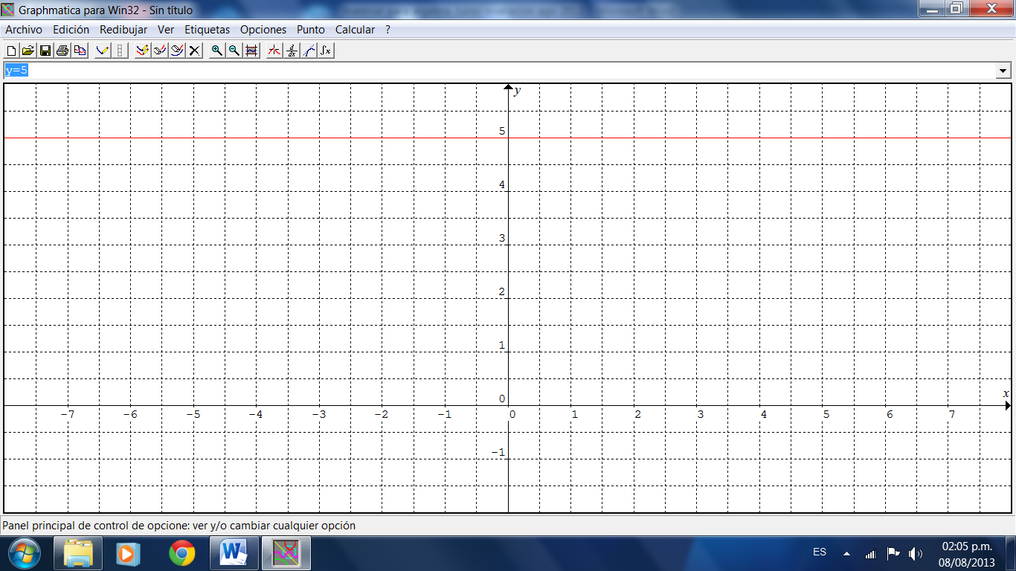

Es una recta horizontal que cruza al eje Y en el valor 5.

Conjuntando las 2 ecuaciones en la misma gráfica se obtiene:

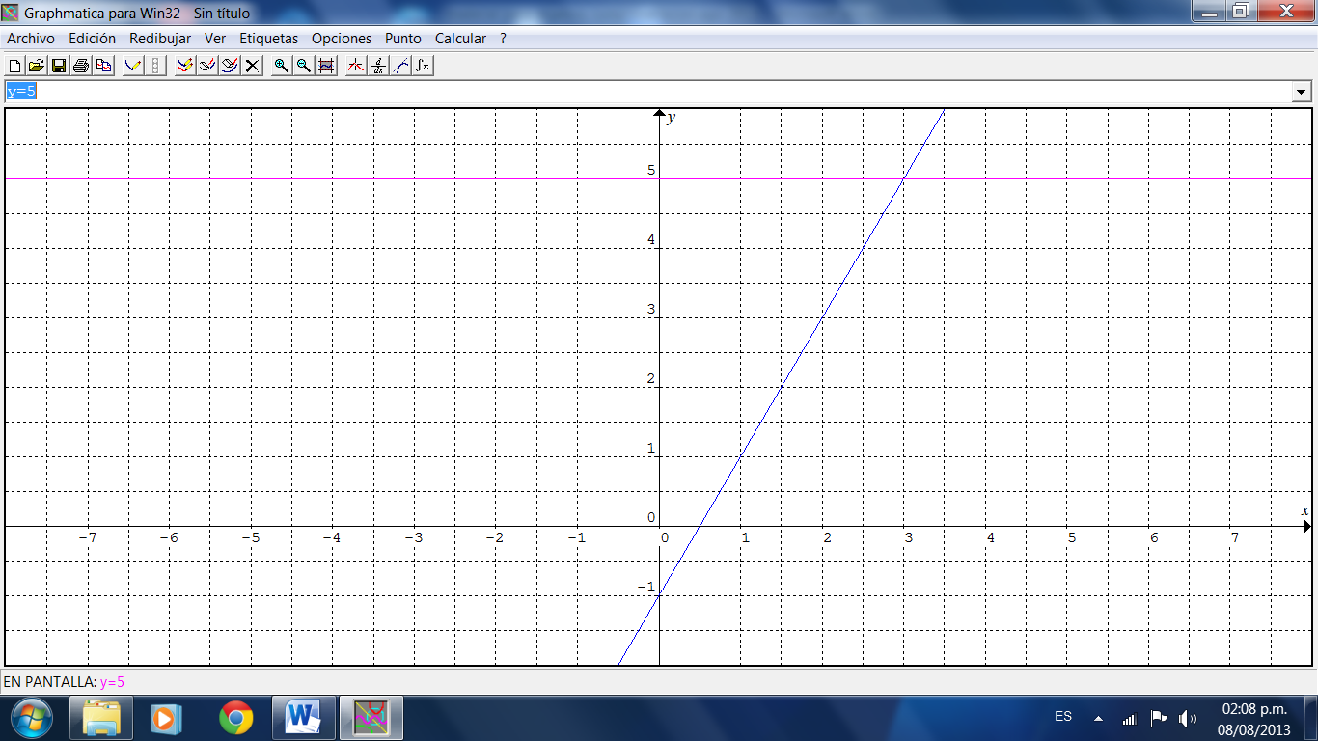

La solución de la ecuación $2x-1=5$ es el valor la abscisa (x) donde se intersecan las dos rectas, en este caso $x=3$

2.- Resolver la ecuación $-2x+5=3x-5$

El lado izquierdo de la ecuación se considera para la ecuación lineal de 2 variables $y=-2x+5$ (ecuación 1)

Realizando algo similar con el lado derecho, se obtiene $y=3x-5$ (ecuación 2).

Mostrando la gráfica de ambas ecuaciones en la misma figura:

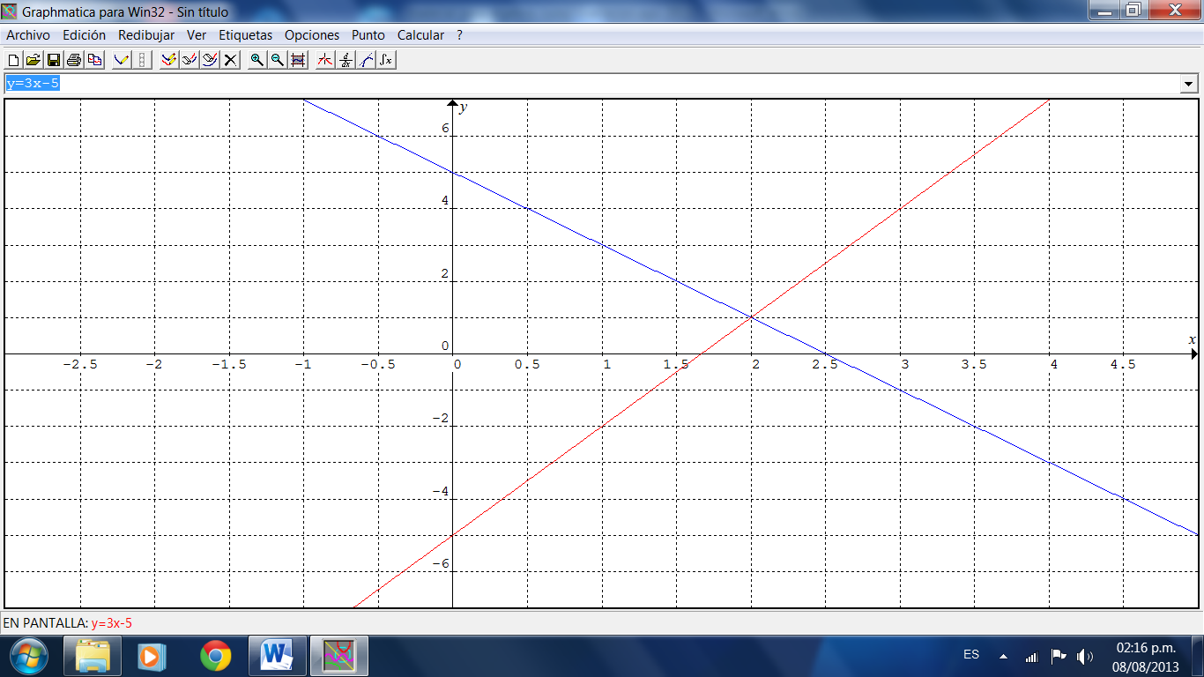

La solución de la ecuación $-2x+5=3x-5$ es el valor la abscisa (x) donde se intersecan las dos rectas, en este caso $x=2$.

**Nota:** Este método tiene una desventaja importante cuando la solución de la ecuación no es un número entero, como $x=\frac{11}{3}$

**Ejercicios:**

1.- Resolver gráficamente las siguientes ecuaciones de primer grado.

a) $\frac{1}{2}x+1=3$

b) $-x+4=2x-5$

c) $3x+1=4x+2$